上海申彦通讯设备制造有限公司“1.8”

高处坠落重伤事故调查报告

2023年1月8日11时30分左右，在浦东新区合庆镇汇庆路136号上海申彦通讯设备制造有限公司（以下简称：申彦公司）厂区内，发生一起高处坠落事故，造成一人重伤。

事故发生后，根据《中华人民共和国安全生产法》和《生产安全事故报告和调查处理条例》（国务院令第493号）等相关法律法规的要求，以及浦东新区人民政府的授权，由浦东新区应急管理局（以下简称：区应急管理局）牵头，会同上海市公安局浦东分局、浦东新区总工会、合庆镇人民政府，并邀请浦东新区监察委员会派员组成调查组。调查组通过现场勘查、调查取证、综合分析等，查明了事故发生的原因，认定了事故的性质，提出了对有关责任人员的处理建议和防范措施。现将情况报告如下：

**一、基本情况**

# （一）相关单位情况

申彦公司，成立于2003年12月18日;统一社会信用代码：91310115757562232C;住所：上海市浦东新区汇庆路136号1-3幢;法定代表人：YAN QIAN；公司类型：有限责任公司（外国自然人独资）;经营范围：设计、制造通讯设备机柜、机架和壳体及相关附件，销售自产产品，并提供相关的技术服务，道路货物运输（除危险品），新能源科技及医疗器械科技的技术咨询和技术服务等。

# （二）相关人员情况

1.李卫星，男，52岁，申彦公司表面处理车间喷涂线辅助工。

2.潘志聪，男，60岁，申彦公司表面处理车间喷涂线组长。

3.汪浩新，男，37岁，申彦公司设备主管，负责公司设备管理和安全管理。

二、事故发生经过和救援情况

2023年1月8日9时，根据喷涂线组长潘志聪的工作安排，李卫星负责将装配车间二层的产品机柜运送至三层流水线进行喷涂作业。11时32分，潘志聪走至二层楼梯口，听到一声响声，发现二楼的升降机厅门呈打开状态，潘志聪伸头往升降机井道内看，发现李卫星趴在井道底部，产品机柜压在李卫星身上。潘志聪见状后，立刻赶至一层与清洗工谭地伟一同将李卫星从井道内抬出，并拨打了“120”，“120”到场后，将李卫星送往了浦东新区人民医院救治，经救治于2023年2月7日出院。

三、现场勘查、鉴定及调查情况

（一）事故现场勘查及调查情况

事发现场位于公司表面处理车间液压升降机井道内，该升降机为非标产品，载重量2吨，使用电压380V。事发时升降机停于三层（共三层），井道宽约2.5米，长约2米，深约6.6米（图一）。一层厅门朝南，二层厅门朝北，都处于打开状态，二层楼面与井道底部高度差为5米，厅门高约2米，宽约2米，二层厅门东侧、一层厅门西侧设置了召唤盒，召唤盒上设置了楼层数按键和开门按键，楼层按键与厅门联锁（图二）。井道底部地面上有一滩血迹，散落着三台机柜（每台机柜重约20公斤），西侧井道壁上竖靠着一台手推车（图三）。厅门上张贴了“货梯严禁载人”和“货梯限载2吨”的安全警示标志。厅门上方中间位置设置了应急旋钮，但没有设置“非紧急情况下严禁使用”等安全警示标志（图四）。

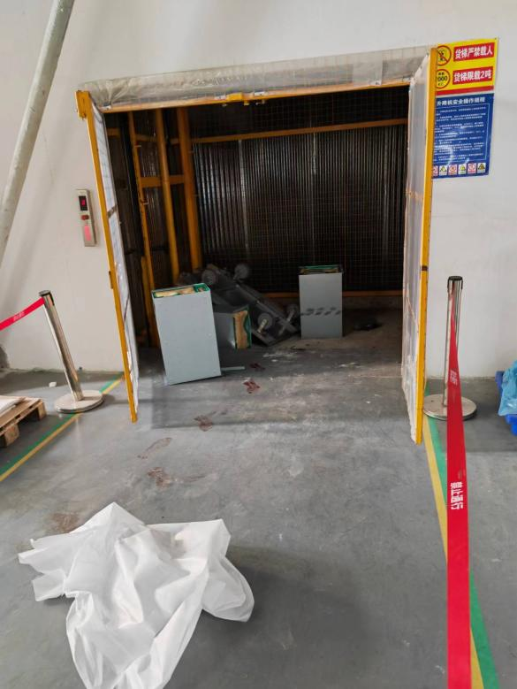 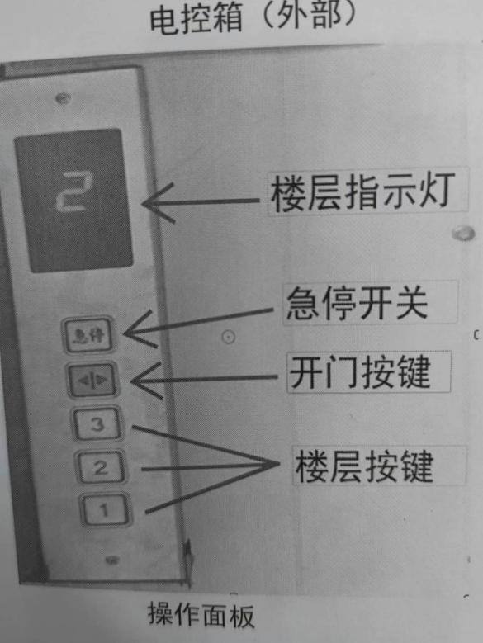

**图一 升降平台现场图 图二 召唤盒**

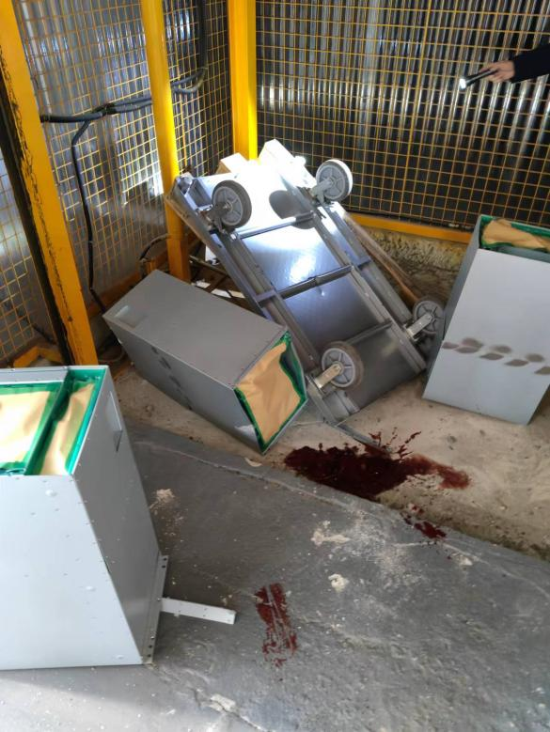 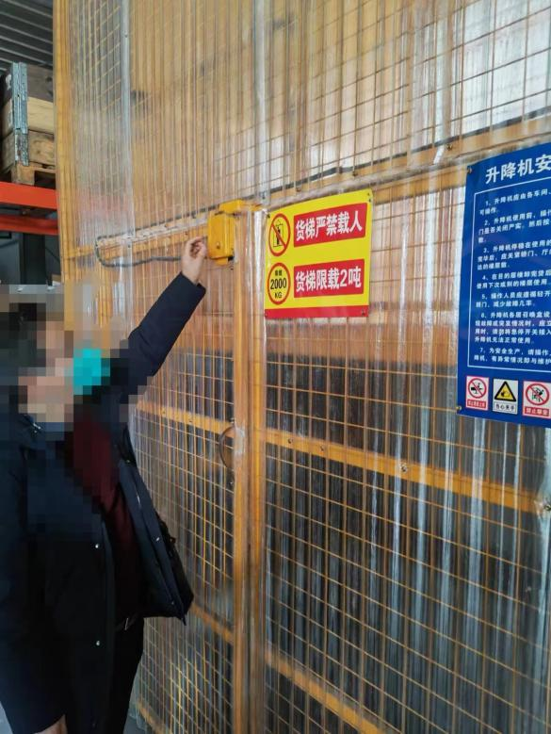

**图三 井道底部和坠落的机箱 图四 应急旋钮**

液压升降机的操作规程：按召唤盒楼层数按键，等平台运行至所需货楼层，完全停稳后，按召唤盒上的开门按键，打开厅门和平台护栏，将货物放入平台，关闭护栏和厅门，按所需到达的楼层键，升降平台自动运行至所需的层数。

1. 视频监控记录情况：

二层装配车间北侧墙面设置有监控探头，经调阅监控记录：11时31分40秒，李卫星用平板车拉着3个机柜前往南侧液压升降机平台处，11时32分05秒，李卫星在平板车与升降机门厅之间停留。11时32分12秒，升降机厅门打开，货物开始向升降机平台移动。11时32分17秒，李卫星与平板车及机柜一同从二层坠落至升降机井道底部。

（三）医学诊断记录：

入院诊断记录：创伤性蛛网膜下腔出血。

出院诊断记录：股骨干骨折（左）。颅底骨折。骨干骨折（左）。坠积性肺炎。腰椎压缩性骨折。髋臼骨折（左）。电解质混乱。高血压。周围性面神经麻痹（右）。构成重伤。

（四）安全管理情况

申彦公司提供了各类安全管理制度和操作规程，提供了李卫星等人的培训记录表、考试试卷。《导轨式升降平台安全操作规程》和安全使用注意事项明确：“进出门上方的门锁旋转按键为应急旋钮，非紧急情况下严禁使用”，“装卸货物时，操作人员必须站在轿厢外面，把推车推进去或者拉出来，操作人员严禁进入轿厢”，“待平台完全停稳后，检查是否停在所需楼层，只有平台达到所需楼层，才能按所需层召唤盒上的开门键”，但申彦公司规章制度执行不严，未能严格督促员工执行公司规定，导致员工存在习惯性使用应急旋钮开厅门的违章行为。

（五）综合分析

因伤者伤情不适宜接受询问调查，结合现场勘查，询问调查，视频监控，综合判断：李卫星在二楼装配车间用平板车拉着3个机柜至液压升降机二层平台处，在未按召唤盒楼层键和未检查平台是否停留在所需楼层的情况下，直接使用应急旋钮打开升降机厅门后，失足与平板车及机柜一同从二层坠落至升降机井道底部，导致事故发生。

四、事故造成的人员伤亡和直接经济损失

（一）伤亡人员情况

男，53岁，河南洛阳人，申彦公司合同工。

（二）事故直接经济损失

已产生的医疗救治费用约人民币30.3万元。

五、事故发生原因和事故性质

（一）事故发生的原因

1.直接原因：

李卫星在二楼装配车间用平板车拉着3个机柜至液压升降机二层平台处，没有确认升降平台是否达到的情况下，违章直接使用应急旋钮打开升降机厅门，失足与平板车及机柜一同从二层坠落至升降机井道底部，导致事故发生。

2.间接原因：

（1）申彦公司规章制度执行不严，未能严格督促员工执行公司规定，导致员工存在习惯性违章行为。

（2）申彦公司隐患排查工作落实不力，没有及时发现和消除应急旋钮没有安全警示标识的安全隐患。

（二）事故性质

调查组认为，“1.8”高处坠落事故是一起一般等级生产安全责任事故。

六、事故责任的认定和处理建议：

（一）对事故责任者的责任认定和处理建议

1.李卫星，申彦公司喷涂线辅助工，没有确认升降平台是否达到的情况下，违章直接使用应急旋钮打开升降机厅门，对事故的发生负有直接责任，鉴于其在事故中受重伤，建议不再追究其行政责任。

2.潘志聪，申彦公司喷涂线组长，安全管理职责履职不力，对员工习惯性违章行为没有采取管控措施，对事故的发生负有管理责任，建议企业按照规章制度予以处理。

1. 对事故责任单位的责任认定和处理建议

申彦公司规章制度执行不严，未能严格督促员工执行公司规定，导致员工存在习惯性违章行为；隐患排查工作落实不力，没有及时发现和消除应急旋钮没有安全警示标识的安全隐患。违反了《中华人民共和国安全生产法》第四十一条第二款、第四十四条的规定，建议区应急管理局依法给予行政处罚。

七、整改防范措施建议

申彦公司要进一步加强员工的教育培训工作，提高教育培训的实效性，督促从业人员严格执行公司安全管理制度和操作规程，杜绝员工习惯性违章行为。要做好安全风险警示工作，应当在有较大危险因素的生产经营场所和有关设施、设备上，设置明显的安全警示标志，提高从业人员的安全意识，避免和预防类似事故再次发生。

上海申彦通讯设备制造有限公司

“1.8”高处坠落重伤事故调查组

2023年2月17日